第1章 程序设计和C语言
C编程环境：Visual C++ 6.0、Turbo C、WinTC等。这些编译器彼此之间略有区别，主要反应在一些数据（int、char）等长度不同。
Visual C++ 6.0中，一个int是32位，与一个long完全相同。所以在Visual C++中，定义：
int a;
long a;
的效果完全相同。
在Turbo C中，int占16位，而long占32位，所以两者不同。
另外一些特殊的语句也会略有区别，如：
int a=3;
int b=(a++)+(a++)+(a++);
int c=(++a)+(++a)+(++a);
这两条语句在VC中和TC中，结果不一样。
我们使用的编程环境是Visual C++ 6.0，简称VC
在VC中，每个程序都应该是一个“工程”（Project），一个工程中只能有一个main函数。
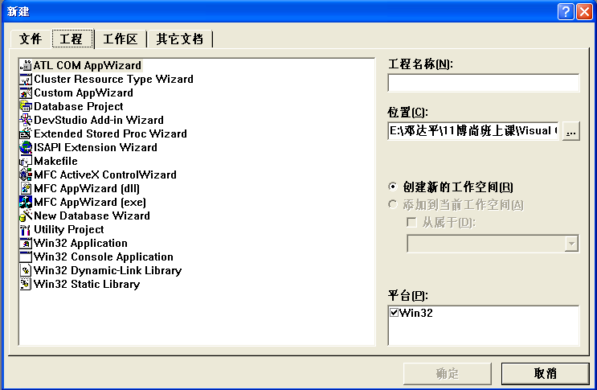
可以新建的工程类型有：
（1）MFC AppWizard(dll)：创建一个DLL（动态链接库）工程
（2）MFC AppWizard(exe)：创建一个在Windows下可以执行的程序，经过VC编译后，就可以成为一个exe文件，可以直接运行。
（3）Win32 Application：创建一个Windows 32位的应用程序，这个程序与上面的MFC exe程序略有不同。不同的地方在于，Win32程序一般没有窗口，只有DOS界面。而MFC exe创建出来的都具有窗口。
（4）Win32 Console Application：创建一个Windows 32位的控制台应用程序。与Win32 Application的主要区别在于，控制台应用程序一般不能创建出窗口，只能在DOS界面中运行，而Win32 Application只是一般没有窗口，但是可以自己在程序创建窗口，而Console Application则没办法创建窗口。另外一个区别在于Win32 Application可以使用Windows的类库，而Win32 Console Application无法使用类库。
我们进行C程序设计，一般只使用Win32 Console Application。
点击“位置”右边的“……”，可以选择该工程创建的位置：“E:\邓达平\12级博尚班上课\C\程序代码\”。在“工程名称”中输入“C_1_1”，点击确定：
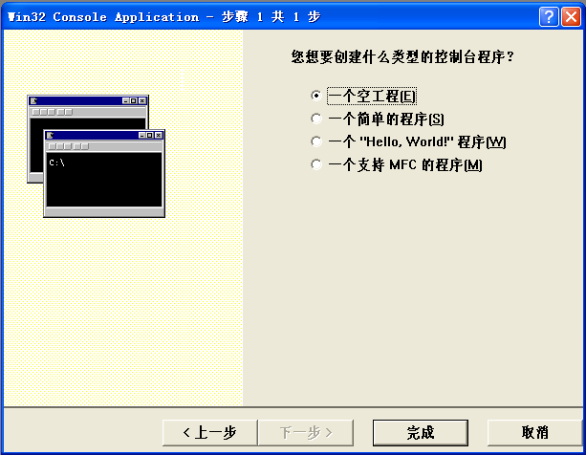
选择“一个空工程”，点击“完成”、“确定”，创建了一个空的工程：
在“工作空间”中，有两个“标签”：
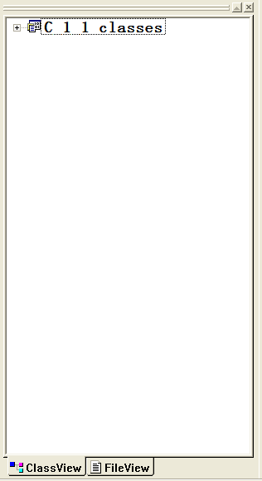
（1）ClassView：类视图，该标签中会列出你的工程（程序）中所有的类、函数、全局变量。
（2）FileView：文件视图，该标签中会列出你的工程中所有的文件（头文件.h、源文件.c、C++源文件.cpp、资源文件.rc、及其它的文件）
点击菜单：新建-》文件：
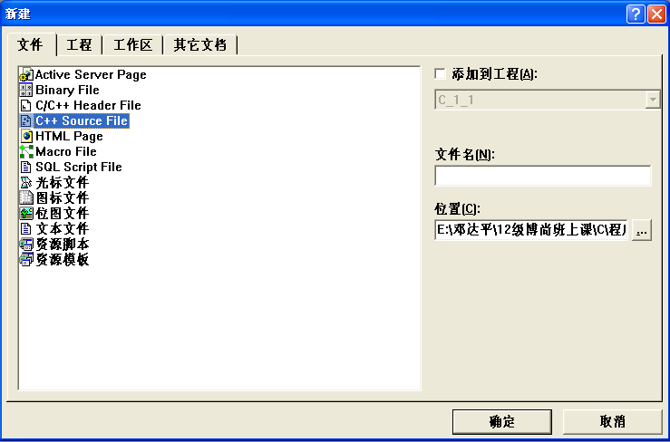
选择合适的文件，可以选择的文件类型有：
(1)C/C++ Header File：头文件.h
(2)C++ Source File：源文件，默认是.cpp，如果你要创建C文件，则应该在“文件名”中输入.C或.c

